▨ Terminal Services
▶ Terminal Services 설치
다음은 Terminal Services를 Win2K 서버에 추가하는 방법입니다.
- Control Panel에서 Add/Remove Programs 을 엽니다.
- Add/Remove Windows Components를 선택합니다.
- 다음 화면에 나타난 리스트에서 Terminal Services의 박스를 체크합니다.
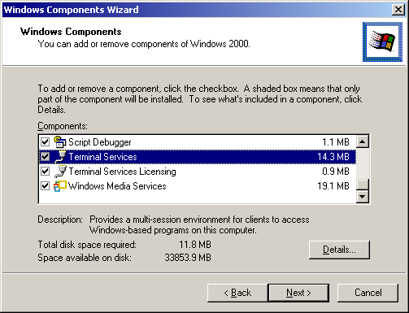
위의 그림에서 터미널 라이센스가 사용되는 방식을 추적하기 위해서는 네트워크에 있는 Win2K 서버에 라이센싱 툴을 설치해야 하지만 터미널 세션을 실행하기 위해 Terminal Services Licensing을 설치할 필요는 없습니다.
- Details 버튼을 누르면 다음 화면이 나타납니다.
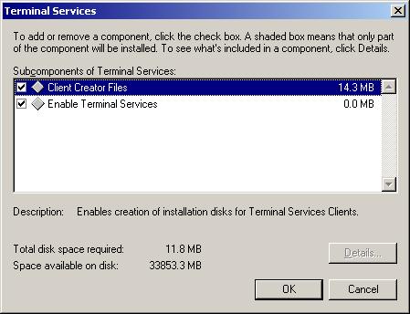
여기서는 클라이언트가 만든 파일이나 Terminal Services를 제공하는 데 필요한 파일을 설치할 수 있습니다. 필요한 옵션을 선택하고 OK를 클릭합니다.
- Next를 클릭하면 다음 화면이 나타납니다.
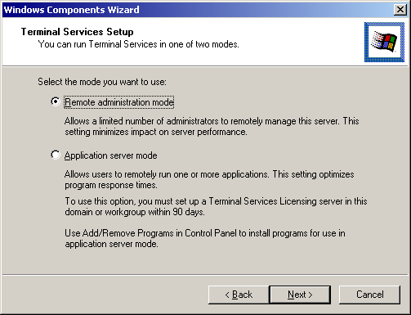
터미널 서비스 설치에는 위와 같이 두 가지 옵션이 있습니다.
- Remote administration mode(Default) : Win2K 서버에 대한 두 개의 연결을 관리 목적에만 사용할 수 있습니다. 이것은 이들 연결을 애플리케이션에서는 사용할 수 없다는 것과 서버가 모든 프로세스에 동일한 시간을 주도록 설정된다는 것을 의미합니다.
- Application server mode : 사용자들이 터미널서버에서 애플리케이션을 실행하도록 하는 데 필요한 모드입니다.
필요한 옵션을 선택하고 Next를 클릭합니다.
- Win2K는 설치를 시작 합니다. 설치 도중 Windows 설치 CD를 넣어달라는 메시지가 뜨면 설치 CD를 넣어 줍니다. 설치는 끝이 납니다.
- 재부팅 합니다. 서버를 다시 시작하면 Administrator Tool 폴더에 Terminal Services 툴이 추가됩니다. 이 툴은 Terminal Services를 원격관리 모드나 애플리케이션 서버 모드 중 어떤 모드로 설치하든 사용할 수 있습니다.

▶ Terminal Services 클라이언트 만들기
클라이언트를 Terminal Services에 연결하려면 RDP(Remote Desktop Protocol)에 대한 클라이언트 지원을 설치해야 합니다. 설치하는 방법은 Terminal Services Client Creator로 설치 디스크를 만들어 설치하거나, 네트워크에 있는 클라이언트 파일을 공유하고 클라이언트에서 Setup 프로그램을 실행할 수도 있습니다.

▶ Setup 디스크 만들기
터미널 서버에서 start→programs→Administrative Tools→Terminal Services Client Creator를 클릭하면 다음 화면이 나타납니다.
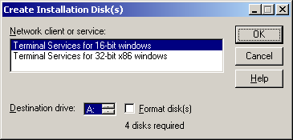
위의 그림처럼 클라이언트 유형에 따라 필요한 디스크의 개수는 다릅니다. Win16 클라이언트에는 4개의 디스크가 필요하고, Win32 클라이언트에는 2개가 필요합니다. 디스크는 플로피 드라이브 외에 다른 장소에는 만들 수 없습니다. 클라이언트가 네트워크에 액세스할 수 있도록 설정하려면 클라이언트 파일이 저장된 디렉토리를 공유하는 것이 최선책입니다. 만들어진 디스크로 Terminal Service 클라이언트를 설치할 수 있습니다.

▶ 네트워크 상에서 설치하기
- 터미널 서버에서 %systemroot%\system32\clients\tsclient 폴더를 공유합니다. Net 폴더에는 win16이라는 Windows for Workgroups 클라이언트용 폴더와 win32라는 Windows 9x 와 NT 클라이언트용 폴더가 있습니다.
- 이 공유폴더를 찾아 해당 폴더에 들어있는 Setup.exe를 실행합니다.

▶ 연결 설치, 삭제, 변경
터미널 서버에 연결하는 가장 간단한 방법은 Terminal Services Client 프로그램 그룹에 있는 Terminal Services Client를 실행하는 것입니다. 실행하면 다음화면이 나타납니다.
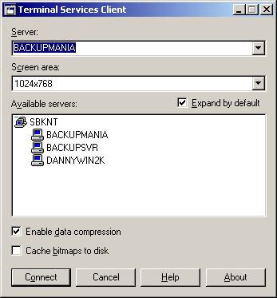
여기에는 네트워크에서 사용할 수 있는 모든 터미널 서버를 보여줍니다. 화면 해상도를 결정하고 리스트에서 서버를 선택하고 Connect를 누릅니다. 사용하고자 하는 서버가 리스트에 없으면 상단의 Server 박스에 IP주소를 입력하면 됩니다. Connect를 누르면 일반적인 로그온 화면이 나타납니다. 사용자 이름과 패스워드를 넣으면 사용할 수 있습니다. 이처럼 Terminal Services Client는 디폴트로 사용하기 간단합니다. 디폴트 옵션 이외의 옵션을 설정하려면 Terminal Services Client 아래에 있는 Client Connection Manager를 선택하여 사용자별로 새로운 연결을 만들 수도 있고, 이들 연결 설정을 저장할 수도 있으며, 후에 이들 설정을 변경하거나 삭제 할 수도 있습니다.

▶ 새로운 연결 만들기.
Client Connection Manager을 열면 다음과 같은 화면이 나타납니다.
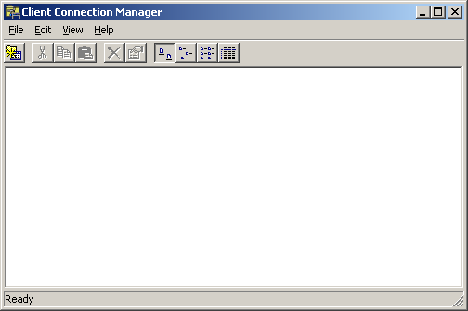
여기에서 File 메뉴를 클릭하고 New Connection을 선택하면 다음과 같은 Client Connection Manager 마법사가 나타납니다.
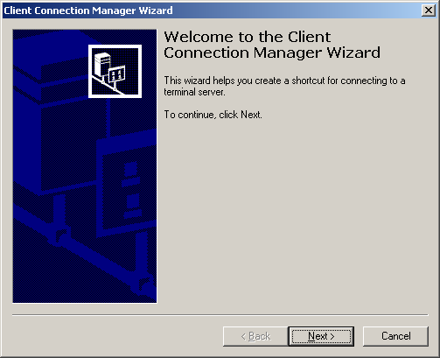
Next를 눌러 다음으로 넘어갑니다.
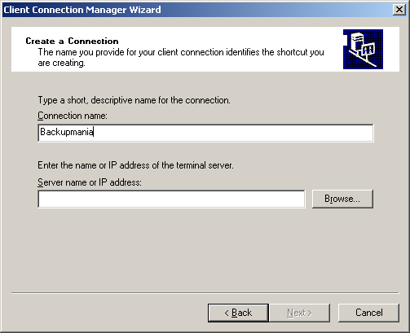
Connection name을 입력한 후 연결할 서버를 선택합니다. Browse버튼을 눌러 리스트에서 선택합니다. 연결하고자 하는 서버가 안 보이면 IP주소를 넣어줍니다. 다음 화면은 Browse버튼을 누르면 나타납니다.
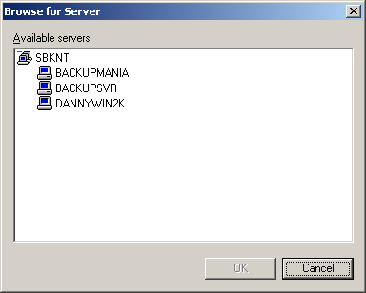
서버를 선택하거나 IP 주소를 입력한 후 다음으로 넘어갑니다.
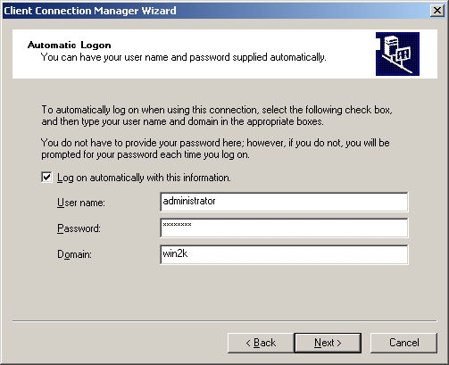
터미널 서비스의 연결을 시작할 때 자동으로 로그인 하려면 여기에서 사용자 이름, 패스워드, 도메인(또는 워크그룹)을 넣어줍니다. Next를 클릭하고 다음으로 넘어갑니다.
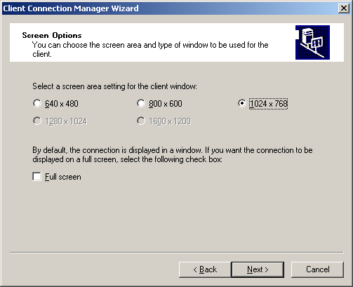
여기에서는 세션 디스플레이의 해상도를 결정합니다. 해상도는 클라이언트 윈도우보다 작거나 같은 것, Full screen중에서 선택할 수 있습니다. Next를 클릭하고 다음으로 넘어갑니다.
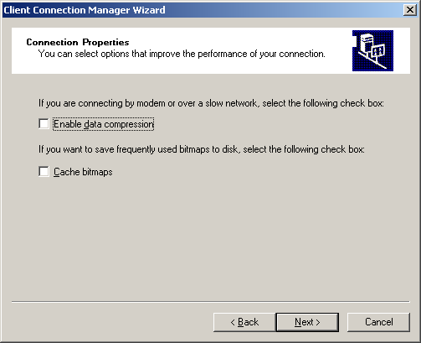
여기서는 데이터 압축과 비트맵 캐싱을 사용하여 성능을 향상시키고 싶은지의 여부를 결정합니다. 비트맵 캐싱은 RDP(Remote Desktop Protocol)가 업데이트 되도록 비트맵을 로컬로 저장합니다. Next를 눌러 다음으로 넘어갑니다.
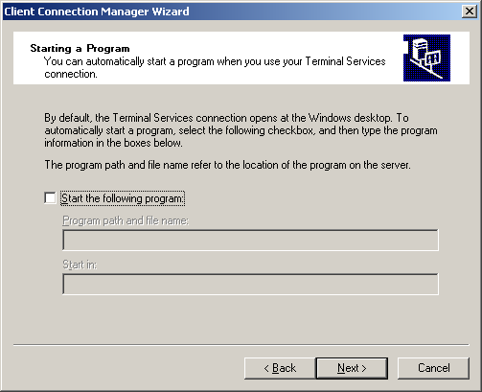
세션을 연결하면 특정 애플리케이션을 나타낼 것인지 전체 바탕 화면을 나타내도록 할 것인지 결정합니다. 디폴트로 바탕화면을 선택하면 사용자 계정이 액세스할 수 있는 모든 애플리케이션을 실행할 수 있습니다. 하나의 특정 애플리케이션을 선택하면 해당 애플리케이션만 나타나므로 이 애플리케이션을 종료하면 세션도 함께 종료됩니다. 특정 애플리케이션을 선택하려면 애플리케이션의 이름과 경로를 정확히 입력해야 합니다. Next를 누르고 다음으로 넘어갑니다.
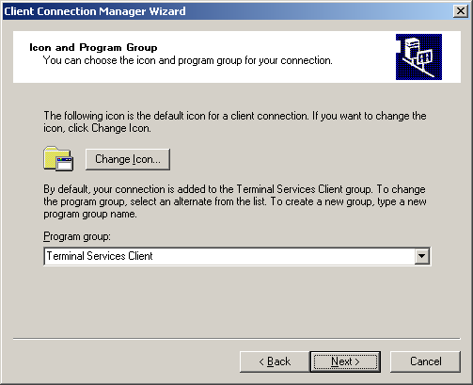
여기서는 세션을 나타낼 방법을 지정합니다. Terminal Services Client 프로그램 그룹에 연결을 추가하여(또는 지정한 다른 프로그램 그룹에 추가할 수도 있습니다. 대부분의 경우, 사용자들이 터미널 서버에서 애플리케이션을 실행하고 있다는 것을 모르게 하려는 경우가 여기에 속합니다) Client Connection Manager를 실행하지 않고도 이것을 사용할 수 있도록 합니다. 연결 아이콘을 세션이 열 애플리케이션의 아이콘으로 변경할 수도 있습니다. Next를 누르면 Finish화면이 나타나고 설정은 끝이 납니다. 원하면 또 다른 설정을 결정할 수 있습니다.

▶ 연결 Export, Import 하기.
다른 컴퓨터에서 연결 설정을 다시 입력하여 만들지 않고 이전에 설정해 놓은 그대로 사용하고 싶으면 Export, Import기능을 사용합니다. Client Connection Manager에서 설정해 놓은 연결을 클릭한 후 File메뉴에서 Export를 선택합니다. 저장하고 싶은 곳을 찾아 save합니다. 연결설정에 패스워드도 포함되어 있으면 패스워드를 다른 설정 정보와 함께 저장하고 싶은지를 묻는 메시지가 나타납니다.(Yes를 클릭하면 누구나 연결을 만든 사람의 ID를 사용하게 된다는 것을 주의합니다.) Export된 연결은 .cns 확장자로 저장되며, 용량은 1KB내외 입니다. 이렇게 Export된 연결을 사용하려면 터미널 서버에 액세스하고 싶은 클라이언트 컴퓨터에서 Client Connection Manager를 열고 File 메뉴에서 Import를 선택한 다음 이전에 Export연결을 저장한 장소로 가서 이 연결을 선택하면 됩니다.

▶ 연결 정보 수정/삭제하기
연결을 편집하려면 Client connection Manager에서 해당 연결의 Properties를 선택합니다. 다음화면이 나타납니다.
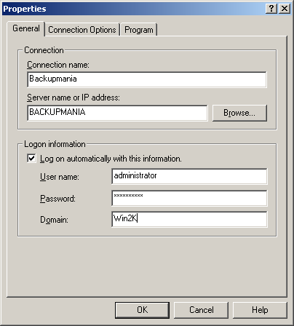
여기서는 연결할 때의 이름과 서버이름, 자동 로그온 정보를 편집할 수 있습니다.
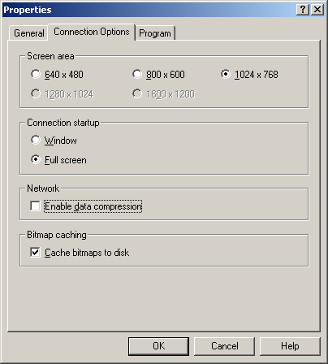
여기서는 화면 해상도와 윈도우 창의 크기, 서버와 클라이언트간의 연결 속도 등 세션 디스플레이 설정을 편집할 수 있습니다.
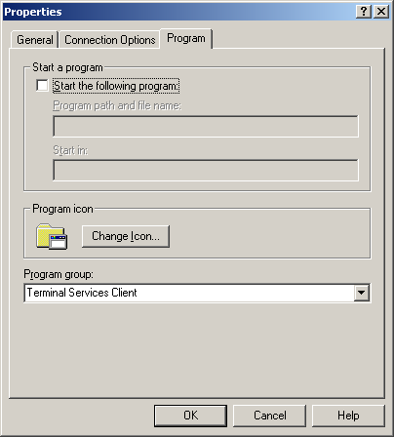
여기서는 터미널 서버 세션에서 실행할 새로운 애플리케이션을 선택하거나 아이콘이나 세션 설정과 관련된 프로그램 그룹을 변경할 수 있습니다.
세션을 삭제 하려면 Connection Manager에서 세션을 Delete하면 됩니다.

▶클라이언트 유의 사항(Win16 클라이언트)
Windows for Workgroups 클라이언트는 로그온할 때 패스워드 리스트에 자체 도메인 패스워드를 저장해야 합니다.(이 작업위해 로그온 화면에 체크 박스가 있습니다) 그렇지 않으면 “Error code: 0x906 SL_ERR_SECCTXTINITFAILED(0x906) SL: InitSecurity Context call failed.” 라는 에러 메시지가 나타납니다. 이것은 도메인 보안을 사용할 경우 도메인 컨트롤러가 패스워드를 찾을 수 없다는 뜻이 되고, 네트워크가 워크그룹으로 되어있을 때는 적용되지 않습니다.

▶ 원격제어
여기서는 서버를 구성하는 작업에 대해 알아보겠습니다. 사용자에 대한 구성은 일반적으로 Active Directory User and Computers에서 이루어 집니다. Start→Program→Administrative Tools→Active Directory User and Computers를 클릭하거나 Start→Run에서 dsa.msc를 클릭하면 다음 화면이 나타납니다.
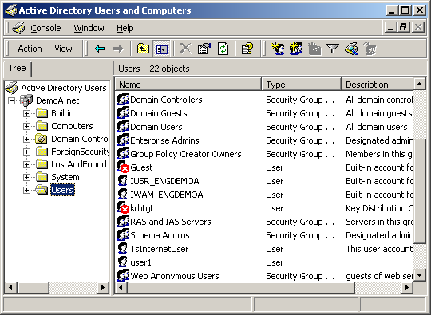
여기에서 Users 폴더를 열고 원하는 사용자를 찾은 다음 마우스 오른쪽으로 클릭하고 Properties를 선택합니다. 다음에 나타나는 여러 개의 탭 중에 여기서는 Terminal services에 적용되는 설정에 대해서만 알아보겠습니다. 다음은 Remote Control(원격제어)탭입니다.
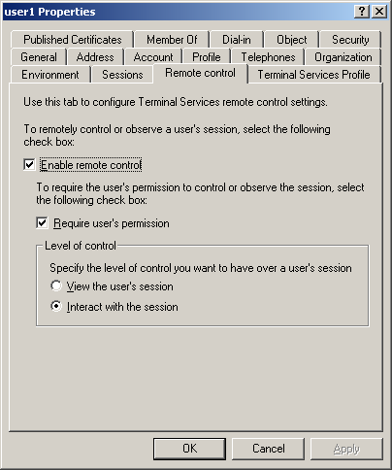
상단의 체크 박스는 해당 세션에 대해 원격 제어를 허용할 것인지의 여부를 지정하는 박스 입니다. 디폴트로 체크되어 있습니다. 이 옵션을 선택하면 세션을 만든 사람에게 Win2K 도메인에 있는 user1이라는 사람이 해당 세션을 제어하려고 한다는 메시지가 나타나고 컨트롤을 받아들일 것인지의 여부를 결정할 수 있는 기회가 주어집니다. 아래의 두개의 라디오 선택 버튼은,
- View the user’s session : 이 옵션을 선택하면 원격으로 그 세션을 제어하는 사람은 그 세션을 제어할 수 있게 될 뿐만 아니라 원래 사용자가 하는 작업을 볼 수도 있습니다. 원격 제어를 설정한 사람은 원격으로 제어하는 세션에는 마우스나 키보드를 사용할 수 없는데, 이것은 어떤 사람이 작업을 잘못하고 있는지 알아내서 간섭한다는 인상을 주지 않으면서 그것을 수정해 주는 좋은 문제 해결 툴이 될 수 있습니다.
- Interact with the session : 문제 해결을 위해서 라면 세션과 양방향으로 대화를 주고 받을 수 있는 이 옵션이 가장 좋습니다. 이렇게 하면 사용자에게 어떤 작업을 어떻게 하는지 직접 보여주거나, 사용자를 대신하여 해당 작업을 수행할 수도 있습니다. 이 옵션을 선택한다는 것은 원래 사용자와 해당 세션에 대해 원격 제어권을 가진 사람의 마우스 클릭과 키보드 누름을 터미널 서버에 보내 서로 대화를 할 수 있다는 것을 의미합니다.

▶ Sessions 타임 아웃
클라이언트의 연결 상태는 3가지로 나누어 집니다.
- 활성 세션 : 현재 사용중인 세션을 말합니다.
- 연결 해제 : 클라이언트가 해당 세션에 대한 클라이언트 인터페이스는 종료했지만 세션과 세션의 모든 애플리케이션은 서버에서 계속 실행되고 있는 상태입니다.
- 재 설정 : 클라이언트가 Logoff명령으로 세션을 종료한 상태이며, 이때는 해당 세션은 종료되고 세션에 있던 모든 애플리케이션도 종료됩니다.
Win2K를 사용하면 다음의 Session 탭에서 여러 가지 Sessions에 대한 상태를 제어 할 수 있습니다.
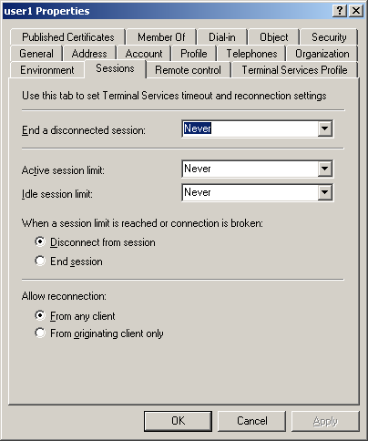
End a disconnected session : 연결이 활성화된 상태가 일정 시간 유지되면 연결이 해제되거나 종료되도록 제어합니다. 일정 시간이 지난 후에 사용자들이 다시 해당 세션으로 돌아와서 세션을 사용하지 않으면 애플리케이션이 모두 닫히도록 지정하는 시간입니다.
Active, Idle session limit : 세션이 연결 해제되거나 종료되기 전에 한가한 상태로 유지되는 시간을 설정하거나, 또는 활성화 되는 시간을 설정합니다.
When a session Limit is reached or connection is broken : 이 옵션은 타임아웃 세션이 끝났을 때 연결을 해제할 것인지 종료할 것인지의 여부를 결정합니다. 결정은 중간에 끊어진 연결이나 타임 아웃된 연결에 대해 Disconnect(디폴트)를 선택하느냐 아니면 End(연결을 재설정함)를 선택하느냐에 따라 달라집니다.
From any client(디폴트) : 사용자들은 어떤 클라이언트 컴퓨터에서나 자신들의 클라이언트 세션에 다시 연결 할 수 있습니다.
From originating client only : 사용자들이 연결을 시작한 컴퓨터에서만 연결을 다시 설정하도록 제한합니다. 이 옵션을 선택하면 사용자들이 다른 컴퓨터에서 다시 연결하려고 했을 때 새로운 세션이 만들어지고 현재 세션은 터미널 서버에서 계속 실행됩니다.

▶ Terminal Services Profile(클라이언트 경로 정보)
각 사용자의 디폴트 홈 디렉토리는 사용자 프로파일에 자동으로 만들어지기 때문에 그대로 방치하면 사용자의 프로파일이 엄청나게 커져 로그온 속도를 저하시키고 시스템 리소스 사용량을 크게 증가시킬 수도 있습니다. 이런 사태를 예방하기 위해 다음에 나와있는 Terminal Services Profile탭에서 사용자 프로파일 경로와 홈 디렉토리 경로를 지정해 줍니다.
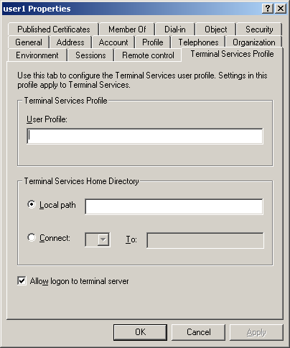
여기에서 유의 할 점은 로컬 세션과 원격 세션에 대해 같은 사용자 프로파일이나 홈 디렉토리를 사용할 필요가 없다는 점입니다. 이들 프로파일은 같아도 상관은 없지만 반드시 같을 필요는 없습니다. 해당 사용자 프로파일의 경로를 입력하고(이때, 사용자가 다른 서버에 로그인 했을 경우를 대비하여 해당 서버를 지정하는 것을 상기해야 합니다.) 사용하는 터미널 서비스에 대한 홈 디렉토리의 위치를 지정합니다.
- Allow logon to terminal server : 해당 사용자가 터미널 서버에 로그온해도 되는지의 여부를 통제합니다. 디폴트로 도메인이나 서버에 계정이 있는 사람은 터미널 서버에 로그온할 수 있습니다.

▶ Environment
Environment탭은 해당 사용자에 대한 Terminal Services 환경을 설정합니다.
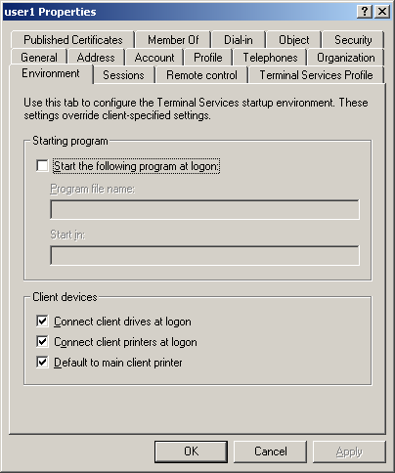
로그온할 때 특정 애플리케이션을 자동으로 실행하고 싶다면 해당 애플리케이션의 경로를 Program File Name 박스에 입력합니다. 작업 디렉토리는 Start In 박스에 들어갑니다. 이 옵션은 Terminal Service를 설치할 때 구성하는 Starting Program과는 다르게 해당 애플리케이션을 종료해도 세션까지 종료되는 것은 아닙니다. 세션을 시작할 때 그 애플리케이션을 실행한 다음 메인 바탕화면을 계속 사용할 수 있습니다.
- Connect client drives at logon : Windows 기반 터미널 중에 Citrix의 멀티 유저 Windows에 연결하는 데 사용하는 디스플레이 프로토콜인 ICA를 지원하는 클라이언트에게만 적용됩니다. Citrix 클라이언트가 터미널 서버 세션에서 클라이언트 드라이브를 리다이렉트할 수 있도록 하는 데 사용됩니다.
- Connect client printers at logon : RDP 클라이언트에 적용되며, 이 옵션을 체크하면 터미널 서버 세션에서 매핑된 모든 프린터가 재연결 됩니다.
- Default to main client printer : 클라이언트가 터미널 서버용으로 지정된 프린터가 아닌 자체 디폴트 프린터를 사용하도록 하는 옵션입니다.

▶ Terminal Services Configuration구성하기
Administrative Tools 폴더에 있는 Terminal Services Configuration 툴에서는 모든 터미널 서비스 연경에 대한 일반 설정을 구성할 수 있습니다.
Start→Program→Administrative Tools→Terminal services Configuration을 클릭하면 다음화면이 나타납니다.
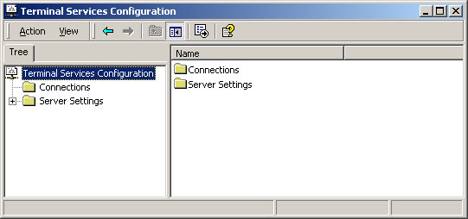
여기에서 Connections폴더를 클릭하면 다음화면이 나타납니다.
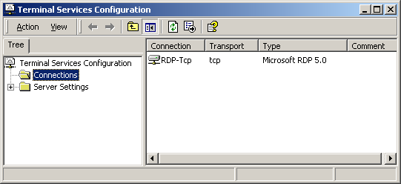
여기서는 프로토콜 전반에 영향을 미치는 설정을 구성하는 데 사용합니다. 프로토콜을 마우스 오른쪽으로 클릭하면 All Task 부분에서 연결 사용 안함(유지 작업등을 위해 서버를 한동안 꺼야 할 때), 또는 연결 활성화등을 설정할 수 있습니다. RDP에 대해 좀 더 세부적인 사항을 설정하려면 프로토콜의 Properties를 클릭합니다.
다음은 General 탭입니다.
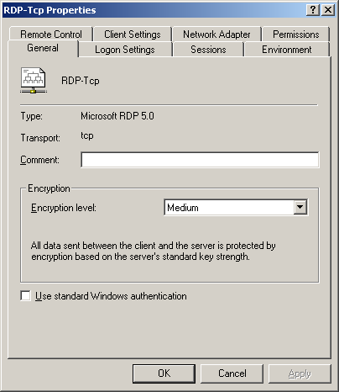
여기서는 Encryption(암호화)의 정도를 제어할 수 있습니다. 각각의 Encryption의 정도에 대해 알아보면,
- Medium(디폴트) : 클라이언트에서 서버로 전달되는 내용만 40비트 알고리즘(클라이언트가 Win2K Professional 일 경우, 56비트)으로 암호화됩니다.
- High : 클라이언트와 서버 사이에 이루어진 모든 통신 내용이 128비트 Encryption으로 암호화됩니다.
- Low : 단지, 서버와 클라이언트의 통신 내용이 보호될 뿐입니다.
마지막에 있는 박스를 체크하면 Win2K가 터미널 세션 사용자 로그온을 학인할 때 써드파티 패키지가 아닌 자체 인증 스킴을 사용하게 됩니다.

다음은 Permissions탭입니다.
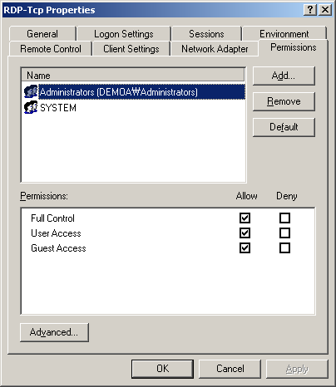
여기서는 터미널 서버 세션에 할당된 사용 권한을 설정하거나 편집할 수 있습니다. 사용 권한 프로세스를 좀더 세부적으로 제어하려면 Advanced 버튼을 클릭합니다. 다음 화면이 나타납니다.
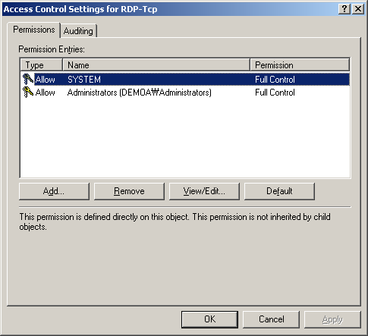
여기서는 정의된 사용 권한의 상태를 볼 수 있습니다. 디폴트로 두개의 이름이 나타나는데, 앞에 있는 열쇠 모양은 할당된 사용권한을, 자물쇠 모양은 거부된 권한을 나타냅니다. 즉, 디폴트로 명시적으로 거부된 사용 권한은 없다는 뜻이 됩니다. 사용 권한은 수정(View/Edit)하거나, 제거(Remove)할 수 있으며, 새로운 사용자나 그룹에 대한 사용 권한을 정의하려면 Add 버튼을 클릭합니다. 사용자를 선택하고 View/Edit버튼이나 Add버튼을 클릭하면, 다음 화면이 나타납니다.
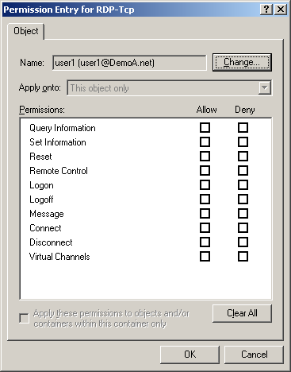
각각의 Permission에 대해 간단히 알아 보면,
- Query Information : 사용자가 터미널 서버를 사용하는 사람들과 서버에서 실행하는 프로세스와 세션 등에 대한 정보를 수집할 수 있도록 함.
- Set Information : 사용자가 다른 사용자가 세션에 대해 갖는 제어 레벨을 설정할 수 있도록 함.
- Reset : 사용자가 연결을 종료하고 다른 사용자들을 컴퓨터에서 로그오프 하도록 하여 다른 연결을 재설정할 수 있도록 함.
- Remote Control : 사용자가 다른 사용자 세션을 제어하거나 볼 수 있도록 함.
- Logon : 사용자가 터미널 서버에 연결할 수 있도록 함.
- Logoff : 사용자가 터미널 서버에 연결 종료 할 수 있도록 함.
- Message : 사용자가 메시지를 다른 터미널 서버 클라이언트에게 보낼 수 있도록 함.
- Connect : 사용자가 다른 터미널 서버에 연결할 수 있도록 함.
- Disconnect : 사용자가 다른 터미널 서버에서 연결 해제할 수 있도록 함.
- Virtual Channels : 해당 그룹에 대한 가상 채널을 활성화 함.
이들 사용권한이 Win2K에서 작동하는 방식은 특정 옵션이 명시적으로 거부(Deny)되어 있으면 모든 사용권한 보다 거부권한이 가장 우선합니다. 또, 사용자나 그룹이 여러 그룹의 멤버인 경우에는 가장 제한적이지 않은 사용 권한 세트가 적용됩니다.

다음으로 Terminal services Configuration에서 Server Settings를 클릭하면 다음 내용이 나타납니다.
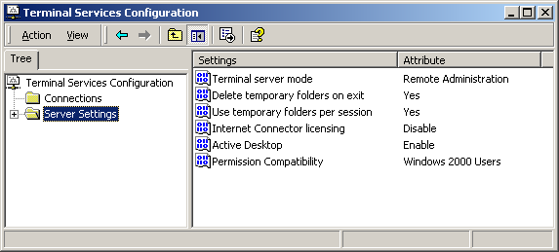
Server Settings폴더에는 세션당 임시 파일과 해당 터미널 서버에서 사용할 수 있는 액세스 유형을 만들고 삭제하는 작업을 제어하는 옵션이 들어 있습니다. 여기에 있는 옵션들은 서버가 원격 관리 모드(Remote administration mode)이든지 애플리케이션 모드(application server mode)이든지 동일 합니다.
- Terminal server mode : 터미널 서버에 혀용된 액세스의 종류를 나타냅니다. 원격관리 모드=관리 작업에만 사용. 애플리케이션 모드=이 서버에서 터미널 세션을 실행할 수 있는 라이센스 수만큼의 사용자만 액세스 할 수 있습니다.
- Delete temporary folders on exit : 사용자가 터미널 세션을 로그오프 할 때, 사용하던 임시폴더(그 폴더 안에 들어 있는 모든 .tmp파일)가 삭제 된다는 의미입니다.(디폴트=Yes) 이 설정은 터미널 서버가 .tmp파일로 가득 차는 것을 방치하는 동시에 이들 파일이 더 이상 필요하지 않을때만 삭제되도록 하는 효과가 있습니다.
- Use temporary folders per session : 세션별로 임시 폴더를 사용하면 각 세션이 시작될 때마다 TMP폴더가 만들어 지고, 이들 새로운 폴더는(세션별로 ID 식별) 디폴트로 메인 Win2K Temporary Files 디렉토리 하위에 있는 서버 폴더에 놓여집니다.
- Internet Connector Licensing : 이 옵션은 인터넷을 통해 연결한 서버 세션에만 적용되는 것이 아니라 모든 터미널 서버 세션에 영향을 미치기 때문에 이 옵션은 인터넷 연결만 받아들이는 터미널 서버에서만 활성화 해야 합니다. 또 이 옵션은 응용프로그램 서버 모드일때만 가능하며 Terminal Services를 사용하여 회사 밖에 있는 사람들에게 Windows 애플리케이션을 제공하는 경우에만 활성화해야 합니다. 회사의 정규 사원들은 인터넷을 통해 터미널 서버에 액세스 하는 경우에도 TS CAL을 사용해야 하기 때문입니다. 애플리케이션 서비스 제공자용으로 별도로 서버를 실행하지 않는 이상 ICL을 지원해야 할 필요는 거의 없을 것입니다.
- Active Desktop : 이 옵션은 Active Directory를 끌 수 있는 옵션입니다. 별다른 이유가 없다면 Active Directory는 꺼서 리소스를 절약하는 것이 좋습니다.
- Permission Compatibility : 이 옵션으로 터미널 서버에 적용하고자 하는 유형의 사용 권한을 선택할 수 있습니다. 이 옵션 또한 응용프로그램 모드일 때만 변경이 가능합니다.

▶ 터미널 서비스 라이센싱.
이제 터미널 서비스에 관한 라이센스를 설치해야 합니다. Win2K에서는 라이센스 서버가 있는데(이 서버는 터미널 서버일 수도 있고 아닐 수도 있습니다.) 이 라이센스 서버에게 몇 개의 TS 클라이언트가 있는지 알려줄 수가 없고 직접 Microsoft에서 공식 라이센스를 얻어야 합니다. 또 라이센스 서버를 만들 컴퓨터는 네트워크가 어떻게 설정되어 있는지에 따라 달라지는데, 순수한 Win2K 도메인에서는 라이센스 서버가 멤버 서버가 아닌 도메인 서버여야 합니다. 워크그룹이나 NT4 도메인에서는 라이센스 서버가 멤버 서버여도 상관이 없습니다. 어떤 것을 선택하든 Microsoft는 터미널 서버가 필요하면 언제라도 라이센스를 얻을 수 있도록 두 개의 라이센스 서버를 두는 것이 좋다고 권장하고 있습니다. 사용한 라이센스를 계속 기억할 수 있도록 Win2K에는 Terminal Services Licensing 툴이 들어 있습니다.

Administrative Tools → Terminal Services Licensing 을 클릭하면 다음 화면이 나타납니다.
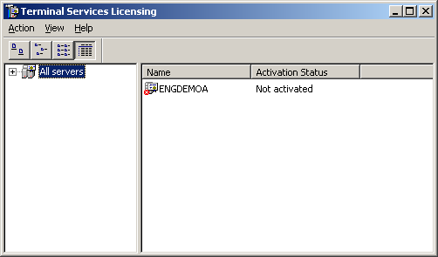
여기에 라이센싱 서버가 있기는 하지만 아직 활성화되지 않았기 때문에 90일 이후에 만료되는 임시 라이센스만 발행할 수 있습니다. 라이센스 서버가 라이센스 사용량을 모니터링하고 TSCAL을 발행하도록 하려면 서버를 활성화하고 이 서버에 할당된 라이센스 패키지를 설치해야 합니다. 서버를 마우스 오른쪽으로 클릭하고 메뉴에서 Activate Server를 선택합니다. 다음과 같은 마법사가 나타납니다.
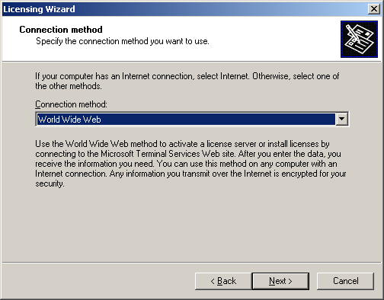
여기에서 Microsoft에 연락하여 라이센스를 얻는 방법을 선택하게 됩니다. Microsoft에게 제품 번호를 알려주는 옵션은 네 가지(Internet, World Wide Web, Fax, Telephone)가 있습니다. 먼저 디폴트 옵션인 인터넷을 사용하면 Microsoft에 직접 연락할 수 있지만 이때는 라이센스 서버가 인터넷에 연결되어 있어야 합니다. 여기서는 가장 보편적인 World Wide Web을 선택하고 Next를 클릭합니다.
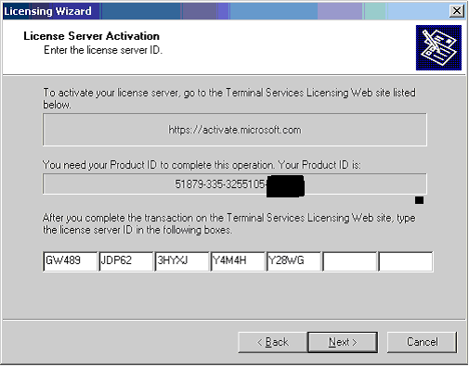
위에서 보는 것처럼 제품 ID를 적어 놓고, 상단에 보이는 주소(https://activate.microsoft.com)로 이동 합니다. 이 웹 페이지에서 라이센스 서버를 활성화할 것인지 라이센스 팩을 설치할 것인지의 여부를 선택합니다. 서버를 활성화하는 옵션을 선택하고 Next를 선택합니다. 웹에서 요구하는 필수 정보(제품 ID 번호와 개인 정보, 구매방법(Select or Enterprise, Microsoft Open License, Other))를 입력하고 다음으로 넘어가면 화면의 정보를 확인한 다음 다음을 클릭하면 활성 코드가 웹에 나타납니다. 위의 화면과 같이 활성 코드를 마법사에 입력하여 서버를 활성화합니다. NEXT을 클릭하면 다음화면이 나타납니다.
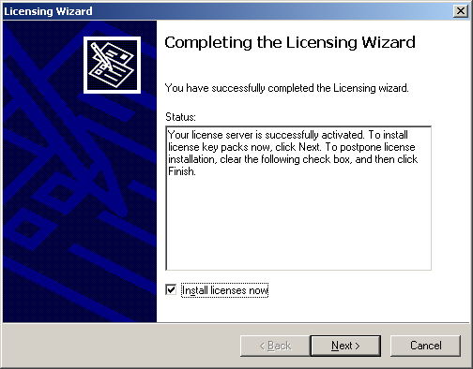
여기에서 Install Licenses now체크박스를 클릭하고(디폴트로 체크되어 있슴) NEXT를 클릭합니다. 그러면 클라이언트 라이센스가 필요할 것이므로 Client License key pack설치를 시작합니다.
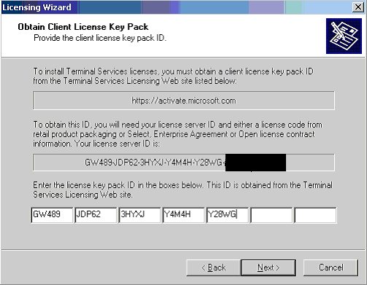
서버를 활성화 할 때와 동일 하게 작업을 진행하면 됩니다. 한가지 기억해야 할 것은 이 번호는 이 서버에만 적용한다는 것입니다. 라이센스 팩 번호가 소매용인 경우에는 한 번만 설치할 수 있습니다. 라이센스 팩을 일단 설치하면 라이센스 서버를 사용할 수 있습니다.

